Игры по математике для детей второй младшей группы.

Пояснительная записка:

Одна из важнейших задач воспитания маленького ребенка – развитие его ума, формирование таких мыслительных умений и способностей, которые позволяют осваивать новое. Главной задачей ставится развитие логико-математических способностей дошкольников через применение новейших методик и разработок в дошкольной педагогике.

Математика по праву занимает очень важное место в развитии малышей. Она оттачивает ум, развивает гибкость мышления, учит логике. Эти качества пригодятся детям, и не только при обучении математике. Любая математическая задача, решаемая в данной игре, несет в себе определенную умственную нагрузку, которая замаскирована занимательным сюжетом. Все умственные задачи – поиски путей решения – реализуются средствами игры и в игровых действиях. Игра упражняет детей в умении выявлять, абстрагировать одно и более свойств фигур, оперировать ими.

Игра способствует развитию ранней логической пропедевтике, подготовки мышления ребенка к усвоению математики. Ребенок учится анализу, сравнению и обобщению. Развивается внимательность, умение точно следовать инструкции, целеустремленность.

Подготовка к проведению игр. Выбирая игру к занятию, нужно руководствоваться содержанием программы и учитывать принципы построения системы игр: дидактического, психологического и общественно-нравственного.

Дидактический принцип требует опоры на логику самого предмета, программу и учебный план. Большинство предлагаемых дидактических игр решают задачи пополнения, закрепления или систематизации знаний, полученных в процессе прямого обучения, поэтому учителю или воспитателю нужно учитывать, пройден ли по программе учебный материал, какова степень его усвоения. Дело в том, что играющие должны уметь оперировать полученными знаниями, иначе игру придется прерывать для объяснения и поправок, а это разрушает ее.

Психологический принцип построения системы игр предполагает, чтобы при их выборе учитывались возрастные возможности и интересы детей. Замечено, что слишком простые игры, как и слишком трудные, не вызывают у играющих интереса, следовательно, игра по степени сложности должна соответствовать уровню психического развития детей.

По мере усвоения программного материала игру можно усложнять, поэтому ряд игр в сборнике имеют варианты. Учитель и сам может усложнить игру, увеличив количество предметов для ее проведения, изменив (ускорив) темп, заменив наглядный материал игры на словесный, введя соревнование по рядам и т. д.

На одном занятии в зависимости от его содержания и обучающих задач может быть проведена одна или несколько игр. Длительность игр различна: от 3 - 5 минут до 15.

С учетом использования учебного времени и степени сложности игрового действия различают игры-миниатюры, которые занимают 3 - 5 минут, игры-эпизоды - 5 - 10 минут и игры-занятия.

Дидактическая игра требует от детей значительного напряжения внимания, памяти, поэтому при ее проведении учитель должен наблюдать за играющими и при появлении у детей первых признаков утомления (или сильного возбуждения) закончить игру.

Игры-занятия, что ясно из самого названия, придают игровую форму всей нод.

Необходимо продумать форму организации детей в процессе игры, обеспечив активность каждого участника.

Руководство ходом игры. Объявление названия игры должно создать у детей игровое настроение. Это достигается предложением поиграть («Дети, сейчас мы поиграем», вопросом («Вы хотите поиграть?») или сюрпризным моментом («Посмотрите, что это? Чудесный мешочек. Хотите узнать, что в нем лежит?»). Воспитатель говорит загадочными интонациями, понижает или усиливает голос. Иногда объявить игру можно от имени сказочного героя. Педагог должен ненавязчиво предлагать игру, создавать атмосферу непринужденности. Ни в коем случае (нельзя принуждать ребенка играть - его нужно заинтересовать. В практике нередки случаи молчаливого отказа от игры (чаще всего робких, застенчивых детей). Однако они смотрят на играющих с большим интересом и учителю важно не пропустить момент, когда такой ребенок захочет присоединиться к ним. По окончании игры педагог должен обязательно поощрить его. Отказываются от игры и дети, которые испытывают затруднения в обучении. Им нужно незаметно прийти на помощь. Получив одобрение воспитателя, почувствовав уверенность в своих силах, ребята активно включатся в игру.

Успех игры во многом зависит от четкого объяснения правил. Вначале целесообразно разъяснить детям игровое задание, а потом способ его выполнения. Тогда ребята поймут, почему надо выполнять правила. Необходимо рассказать о расположении участников игры, если игра связана с двигательной активностью.

Начало игры надо проводить в несколько замедленном темпе, чтобы дети лучше усвоили правила. Если правила сложные, то тогда можно предложить пробный ход, а потом перейти к проведению самой игры. Чем четче соблюдаются правила, тем напряженнее, интенсивнее идет игра.

Нецелесообразно исключать из игры того, кто ошибся, поскольку он лишается возможности упражняться в совершаемых действиях. Лучше предложить ему платить «штраф» (отложить фишку или жетон) или продолжать игру с изменением положения (все сидят, ошибившийся встает, все стоят в кругу, а тот, кто ошибся, делает шаг назад и т. д.). Нецелесообразно также выбирать на роль ведущего того, кто допустил ошибку (например, в подвижной игре не следует выбирать водящим того, кого запятнали, т. к. играющие нарочно станут ошибаться.

После того как все дети усвоят правила, можно передать руководство игрой одному из ребят. Это приучает детей к самостоятельности, умению слушать товарища. Многие игры они смогут проводить сами в свободное от занятий время.

Темп игры возрастает при развертывании действий. Учителю надо следить за темпом игры, ибо слишком быстрый темп возбуждает детей или может внести растерянность, замедленный - утомляет играющих.

Воспитателя должен интересовать результат игры, который является показателем уровня усвоения детьми знаний, степени сформированности навыков, способности применять знания. Кроме того, результат игры показывает, установились ли положительные взаимоотношения в коллективе.

По окончании игры педагог подводит итог, определяет вместе с детьми победителя, указывает на допущенные ошибки, высказывает уверенность в том, что потерпевшие неудачу смогут в следующий раз выиграть, если будут более внимательными, ловкими, находчивыми, своевременно придут на помощь товарищу.

Цели: Полноценное раскрытие познавательного потенциала и развитие исследовательской активности дошкольников в логико-математической деятельности.

Задачи:

Воспитание у детей умения:
– самостоятельно применять доступные им способы познания (сравнение, измерение, классификацию и другие) с целью освоения зависимостей между предметами;
– строить простые высказывания о сущности выполненного действия;
– находить нужный способ выполнения заданий, ведущий к результату наиболее экономным путем;
– активно включаться в коллективную игру;
– помогать сверстнику в случае необходимости;

«Полосатый коврик»

Цель. Знакомить детей с цветами спектра и их названиями. Учить сравнивать предметы по цвету путем прикладывания их друг к другу.

Материал. На картоне наклеены цветные полоски – коврик (цвета спектра). Набор идентичных полосок.

Содержание игры. Воспитатель предлагает рассмотреть коврик, ребенок называет цвета. Незнакомые цвета воспитатель называет сам. Затем воспитатель показывает детям набор полосок и предлагает сложить такой же коврик, т. е. положить полоску желтого цвета к полоске желтого цвета на коврике.

«Найди свой домик»

Цель. Учить детей сравнивать объекты с учетом двух свойств - величины и формы. Закреплять умение соотносить разнородные предметы по форме.

Материал. На коврик нашиты разноцветные геометрические фигуры. Набор идентичных геометрических фигур, но белого цвета.

Содержание игры.

Воспитатель предлагает рассмотреть коврик, назвать геометрические фигуры и их величину. Показывает набор геометрических фигур белого цвета и просит ребенка для каждой фигуры найти свой домик. В процессе игрыребенок сопровождает свой действия словами: «Это большой квадрат. Его домик здесь. Это маленький круг. Его домик здесь».

«Геометрический коврик»

Цель. Закреплять название геометрических фигур, название цветов. Учить находить идентичные предметы и составлять пару.

Материал. На коврик нашиты разноцветные геометрические фигуры. Набор идентичных геометрических фигур.

Содержание игры:

Воспитатель предлагает ребенку рассмотреть коврик и назвать все фигуры и цвет. Затем предлагает детям коробочку с набором идентичных фигур и просит найти пару. Ребенок достает из коробочки фигуру называет ее и накладываю ее на такую же фигуру на коврике.

«Геометрическое панно

Цель. Закреплять название геометрических фигур. Учить детей узнавать геометрические фигуры в сюжетном изображении.

Материал. Тряпичное панно, на котором изображен какой–нибудь сюжет.

Содержание игры:

Воспитатель предлагает рассмотреть панно и назвать, какие предметы на нем изображены. Затем предлагает найти, какие геометрические фигуры спрятались в предметах. Дети узнают в домике квадрат и треугольник, в солнышке и снеговике круги и т. п.

«Собери бусы»

Цель.Закреплять с детьми геометрические фигуры: круг, квадрат, треугольник, знание цветов. Учить выкладывать фигуры в определенном порядке в соответствии с заданным образцом.

Материал. На листе бумаги нарисована нить. На половину нити наклеены в определенном порядке разноцветные геометрические фигуры (бусы). Коробочка с набором идентичных геометрических фигур разного цвета.

Содержание игры:

Воспитатель предлагает рассмотреть ребенку бусы.Ребенок рассматривает логический ряд и называет: «Это красный круг, это синий треугольник, опять красный круг, опять синий треугольник и т. д.». Воспитатель обращает внимание, что часть бусинок растерялась. Показывает коробочку с набором геометрических фигур, предлагает ребенку выбрать нужные и продолжить логический ряд (надеть бусинки на ниточку).
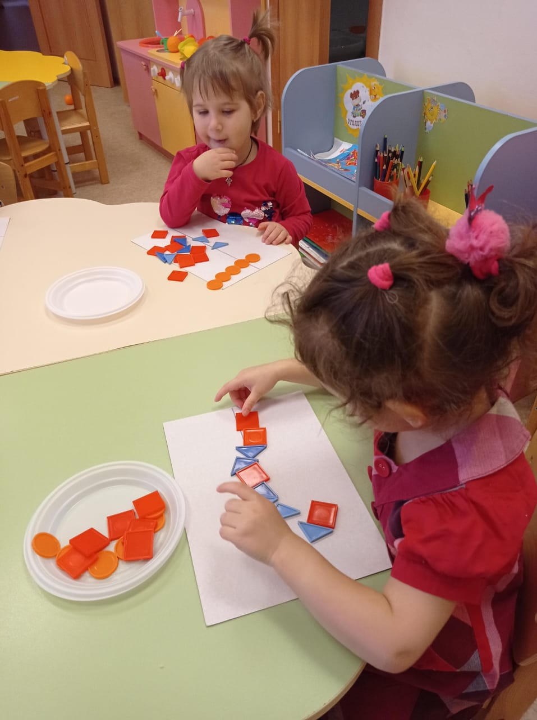

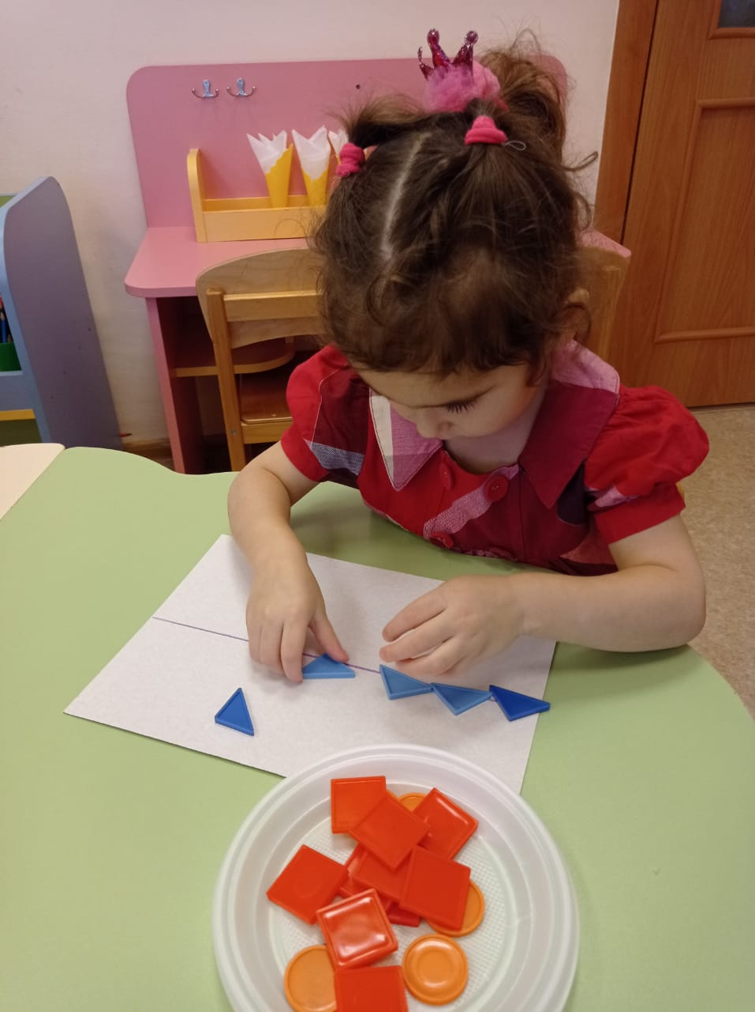

Варианты игры.

1. Ребенку предлагают выложить логический ряд из однородных фигур, но разного цвета.

2. Ребенку предлагают выложить ряд из разных фигур одного цвета.

3. Ребенку предлагают выложить логический ряд из 2-х различных фигур разного цвета.

4. По мере овладения игрой, количество фигур и цветов может увеличиваться до 5-ти.

Примечание. 4-й вариант игры можно использовать и в более старших группах.

«Пирамидка»

Цель.Закреплять с детьми название геометрических фигур: круг, квадрат, треугольник. Учить группировать однородные предметы по величине, раскладывать в порядке убывания. Закреплять название цветов.

Материал.Геометрические фигуры: круги, квадраты, треугольники разного цвета и разного размера (по 3 резко отличных по размеру фигуры одного цвета).

Содержание игры:

Перед ребенком лежит набор геометрических фигур. Воспитатель отбирает квадраты желтого цвета, раскладывает их в порядке убывания,сопровождая свои действия словами: «Этот квадрат самый большой, этот квадрат поменьше, этот квадрат самый маленький». Воспитатель предлагает отобрать все квадраты другого цвета.И задает вопрос ребенку: «Какого цвета квадраты ты выбрал (зеленого). Воспитатель предлагает ребенку составить пирамидку, выкладывая квадраты снизу вверх от самого большого до самого маленького, сопровождая свои действия словами.

Варианты игры.

1. Дети составляют пирамидки из кругов, из треугольников одного цвета.

2. Дети составляют пирамидки из однородных геометрических фигур разного цвета,при этом называя: «Квадрат зеленого цвета самый большой, квадрат красного цвета поменьше, квадрат синего цвета самый маленький».

3. Детям предлагают составить пирамидку из разных геометрических фигур одного цвета.На вопрос: «Как ты составил пирамидку?», ребенок отвечает «Я взял синий квадрат, сверху положил синий круг, а потом положил синий треугольник». (Значение размера фигур здесь не имеет).

4. Детям предлагают составить пирамидку из разных фигур разного цвета. На вопрос «как ты составил пирамидку?», ребенок отвечает: «Я взял синий квадрат, сверху положил желтый круг, а потом положил красный треугольник.» В этом варианте размет фигур тоже не имеет значения.

5. Детям, легко справляющимся с этим заданием, количество фигур различных по размеру добавляется до 4х-5ти.

6. Детям хорошо знающим цвета можно добавит фигуры другого цвета (голубые, фиолетовые, оранжевые и др.)

Примечание. Усложненные варианты игры можно использовать и в старших возрастных группах.

«Найди предмет»

Цель: учить сопоставлять формы предметов с геометрическими образцами.

Материал. Геометрические фигуры (круг, квадрат, треугольник, прямоугольник, овал).

Дети стоят полукругом. В центре расположены два столика: на одном - геометрические формы, на втором - предметы. Педагог рассказывает правила игры: «Мы будем играть так: к кому подкатится обруч, тот подойдет к столу и найдет предмет такой же формы, какую я покажу. Ребенок, к которому подкатился обруч, выходит, педагог показывает круг и предлагает найти предмет такой же формы. Найденный предмет высоко поднимается, если он выбран правильно, дети хлопают в ладоши. Затем взрослый катит обруч к следующему ребенку и предлагает другую форму. Игра продолжается, пока все предметы не подойдут подобраны к образцам.

«Веселые матрешки»

Цель: учить различать и сравнивать предметы по разным качествам величины.

Материал. 2 комплекта пятиместных матрешек, 2 комплекта разных по величине кружочков, башенка из полых кубов.

По приглашению педагога дети садятся за общий стол, на котором стоит матрешка.Педагог обращается к детям: «Я хочу поиграть с вами в веселых матрешек, но вижу, что здесь только одна матрешка, а где же остальные? (смотрит вокруг, а потом берет в руки матрешку и покачивает ее). Что-то там, в середине гремит! Посмотрим, что там есть? (Снимает верхнюю половину матрешки). Вот, оказывается, где они спрятались! (Все матрешки выставляются в ряд). Давайте познакомимся с ними! Педагог называет имя каждой матрешки,наклоняя ее при этом: «Я - Матреша, я - Наташа, я - Даша, я - Маша» и т. д. Каждый ребенок выбирает себе одну из матрешек (одну матрешку берет себе воспитатель). Игра начинается. Сначала матрешки гуляют, (ходят по столу). Затем их зовут измерять рост. Они выстраиваются друг за другом и по очереди, начиная с самой маленькой, встают по росту, а воспитатель уточняет, какая матрешка самая маленькая (высокая? Потом матрешки идут обедать. Педагог ставит на стол набор кружочков (тарелочек) пяти вариантов величины, вызывает детей по очереди, которые подбирают для своих матрешек тарелочки соответствующей величины. Пообедав, матрешки собираются на прогулку. Педагог ставит на стол второй комплект матрешек, и дети подбирают своим матрешкам подружек такого же роста. Пары матрешек передвигаются по столу. Потом разбегаются и смешиваются. («Матрешки захотели побегать»). Незаметно для детей воспитатель убирает со стола пару матрешек одного роста. «Пора домой! - говорит педагог. Становитесь в пары». Матрешки выстраиваются парами, и вдруг обнаруживается, что какой-то пары матрешек не хватает. Педагог предлагает детям позвать матрешек по имени (если помнят). Все хором просят ее вернуться. Матрешки появляются, малыши ставят их на место и игрушки отправляются домой. Педагог ставит на стол башенку из полых кубов (одна сторона у них отсутствует) - это домики для матрешек. По просьбе воспитателя каждый ребенок находит дом для своей матрешки. Матрешки кланяются, прощаются и уходят домой.

«Длинное - короткое»

Цель: развитие у детей четкого дифференцированного восприятия новых качеств величины.

Материал. Атласные и капроновые ленты разных цветов и размеров, картонные полоски,сюжетные игрушки: толстый мишка и тоненькая кукла.

Перед началом игры В. заранее раскладывает на двух столах комплекты игрового дидактического материала (разноцветные ленточки, полоски). Педагог достает две игрушки - плюшевого мишку и куклу Катю. Он говорит детям, что Мише и Кате хочется сегодня быть нарядными, а для этого им нужны пояски. Подзывает двух детейи дает им свернутые в трубочку ленточки: одну короткую - поясок для Кати, другую длинную - поясок для мишки. Дети с помощью В. примеряют и завязывают пояски игрушкам. Игрушки выражают радость и кланяются. Но затем игрушки хотят поменяться поясками. Педагог предлагает снять пояски и поменять их игрушки. Вдруг обнаруживает, что на мишке поясок куклы не сходится, а для куклы поясок слишком велик. Педагог предлагает рассмотреть пояски и расстилает их рядом на столе, а затем накладывает короткую ленточку на длинную. Он объясняет, какая ленточка длинная, а какая короткая, т. е. дает название качества величины - длина. После этого В. показывает детям две картонные полоски - длинную и короткую. Показывает детям, как можно сравнить полоски с ленточками путем накладывания и сказать, какая из них короткая, какая – длинная.

«Подбери фигуру»

Цель: закрепить представления детей о геометрических формах, упражнять в их назывании.

Материал.Демонстрационный: круг, квадрат, треугольник, овал, прямоугольник, вырезанные из картона.Раздаточный: карточки с контурами 5 геометрических лото.

Педагог показывает детям фигуры, обводит каждую пальцем.Дает задание детям: «У вас на столах лежат карточки, на которых нарисованы фигуры разной формы, и такие же фигуры на подносиках. Разложите все фигуры на карточки так, чтобы они спрятались». Просит детей обводить каждую фигуру, лежащую на подносе, а затем накладывает («прятать») ее на начерченную фигуру.

«Три квадрата»

Цель: научить детейсоотносить по величине три предмета и обозначить их отношения словами: «большой», маленький», «средний», самый большой», «самый маленький».

Материал. Три квадрата разной величины, фланелеграф; у детей по 3 квадрата, фланелеграф.

Педагог: Дети, у меня есть 3 квадрата, вот такие (показывает). Этот самый большой, этот - поменьше, а этот самый маленький (показывает каждый из них). А теперь вы покажите самые большие квадраты (дети поднимают и показывают, положите. Теперь поднимите средние. Теперь - самые маленькие. Далее В. предлагает детям построит из квадратов башни. Показывает,как это делается: помещает на фланелеграфе снизу вверх сначала большой, потом средний, потом маленький квадрат. «Сделайте вы такую башню на своих фланелеграфах» - говорит В.

«Игра с обручем»

Цель: различение и нахождение геометрических фигур.

Для игры используются 4-5 сюжетных игрушек (кукла, матрешки, корзина и т. д.); отличающиеся по величине, цвету, форме. Игрушка ставится в обруч. Дети выделяют признаки, свойственные игрушке, кладут в обруч те геометрические фигуры, которые обладают сходным признаком (все красные, все большие, все круглые и т. д.) вне обруча остаются фигуры, не обладающие выделенным признаком (не круглые, не большие и т. д.)

«Геометрическое лото»

Цель: учить детей сравнивать форму изображенного предмета с геометрической фигурой подбирать предметы по геометрическому образцу.

Материал.5 карточек с изображением геометрических фигур: по 1 кругу, квадрату, треугольнику, прямоугольнику, овалу.По 5 карточек с изображением предметов разной формы: круглой (теннисный мяч, яблоко, шарик, футбольный мяч, воз душный шар, квадратный коврик, платок, кубик и т. д. ; овальной (дыня, слива, лист, жук, яйцо); прямоугольной (конверт, портфель, книга, домино, картина).

Принимают участие 5 детей. Педагог рассматривает вместе с детьми материал. Дети называют фигуры и предметы. Затем по указанию В. подбирают к своим геометрическим образцам карточки с изображением предметов нужной формы. Педагог помогает детям правильно назвать форму предметов (круглая, овальная, квадратная, прямоугольная).

«Какие бывают фигуры»

Цель: познакомить детей с новыми формами: овалом, прямоугольником, треугольником,давая их в паре с уже знакомыми: квадрат-треугольник, квадрат-прямоугольник, круг-овал.

Материал. Кукла.Демонстрационный:крупные картонные фигуры: квадрат, треугольник, прямоугольник, овал, круг.Раздаточный: по 2 фигуры каждой формы меньшего размера.

Кукла приносит фигуры. Педагог показывает детям квадрат и треугольник, спрашивает, как называется первая фигура. Получив ответ, говорит, что в другой руке треугольник. Проводится обследование путем обведения контура пальцем. Фиксирует внимание на том, что у треугольника только три угла. Предлагает детям подобрать треугольники и сложить их вместе.Аналогично: квадрат с прямоугольником, овал с кругом.

«Широкое - узкое»

Цель: формировать представление «широкое - узкое».

Занятие проводится аналогичным образом, но теперь дети учатся различать ширину предметов, т. е. широкие и узкие ленточки одной и той же длины. При создании игровой ситуации можно использовать следующий игровой прием. На столе выкладываются две картонные полоски - широкая и узкая (одинаковой длины). По широкой полоске (дорожке) могут пройти кукла и мишка, а по узкой - только один из них. Или можно проиграть сюжет с двумя машинами.

«Кому какая форма»

Вариант 1.Цель: учить детей группировать геометрические фигуры (овалы, круги) по форме, отвлекаясь от цвета, величины.

Материал. Большие мишка и матрешка.Раздаточный: по три круга и овала разных цветов и размеров, по 2 больших подноса для каждого ребенка.

Педагог демонстрирует круг и овал, просит детей вспомнить названия этих фигур, показать, чем они отличаются друг от друга, обвести контуры пальчиками. «А теперь все кружочки положите на один поднос - матрешке, все овалы на другой - мишке». Педагог наблюдает, как дети выполняют задание, в случае затруднения предлагает ребенку обвести фигуру пальцем и сказать, как она называется. В конце занятия В.подводит итог: «Мы сегодня научились отличать круги от овалов. Мишка все овалы отнесет в лес, а матрешка - заберет круги домой».

Вариант 2.Цель: учить детей группировать геометрические фигуры (квадраты, прямоугольники, треугольники) по форме, отвлекаясь от цвета и величины. Содержание аналогично варианту 1.

«Соберем бусы»

Цель: формировать умение группировать геометрические фигуры по двум свойствам (цвету и форме, величине и цвету, форме и величине, видеть простейшие закономерности в чередовании фигур.

Оборудование. На полу лежит длинная лента,на ней слева направо в определенном чередовании разложены фигуры: красный треугольник, зеленый круг, красный треугольник и т. д.

Дети стоят в кругу, перед ними коробки с разноцветными геометрическими фигурами. Педагог предлагает сделать бусы для новогодней елки.Показывает на ленту с разложенными геометрическими фигурами и говорит: «Посмотрите, Снегурочка уже начала их делать. Из каких фигур она решила составлять бусы? Догадайтесь, какая бусинка следующая». Дети берут по две такие же фигуры, называют их и начинают составлять бусы. Объясняют, почему выкладывают именно эту фигуру. Под руководством педагога исправляют ошибки. Затем В. говорит, что бусы рассыпались и их надо собрать снова. Выкладывает на ленте начало бус, а детям предлагает продолжить. Спрашивает, какая фигура должна быть следующей, почему. Дети выбирают геометрические фигуры и раскладывают их в соответствии с заданной закономерностью.

«Наш день»

Цель: закрепить представление о частях суток, научить правильно употреблять слова «утро», «день», «вечер», «ночь».

Оборудование. Кукла бибабо, игрушечные кровать, посуда, гребешок и т. д. ; картинки, на которых показаны действия детей в разное время суток.

Дети сидят полукругом. Педагог при помощи куклы производит различные действия,по которым дети должны определить часть суток: кукла встает с постели, одевается, причесывается (утро, обедает (день) и т. д. Затем В. называет действие,например: «Кукла умывается», предлагает ребенку выполнить его и назвать часть суток, соответствующую этому действию (утро или вечер).Педагог читает отрывок из стихотворения Петрушиной:

Кукла Валя хочет спать.

Уложу ее в кровать.

Принесу ей одеяло,

Чтоб быстрее засыпала.

Дети укладывают куклу спать и говорят, когда это бывает. Педагог показывает картинки во временной последовательности и спрашивает, в какую часть суток происходят эти действия. Затем перемешивает картинки и вместе с детьми располагает их в порядке следования действий суток. Дети раскладывают свои картинки в соответствии с картинками В.

